**Mid TEST for 7th grade**

**Name______________________________________**

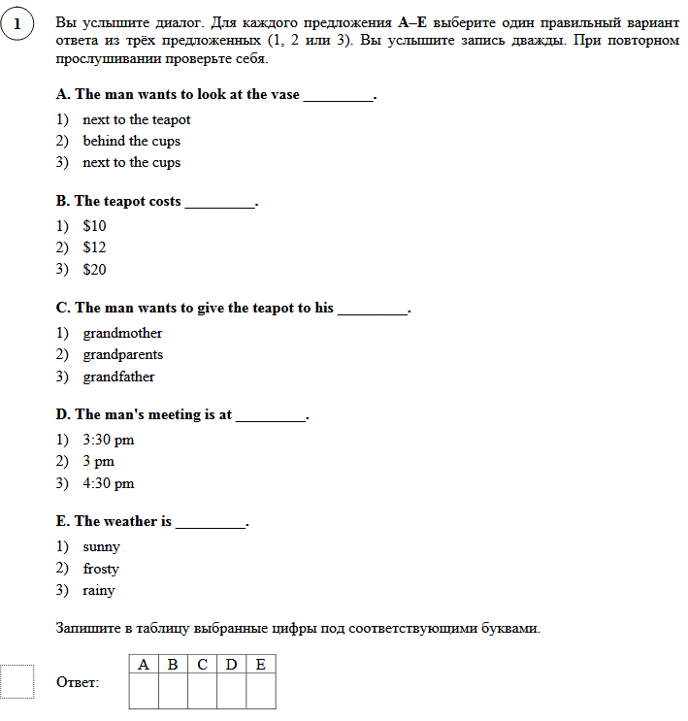

<https://4vpr.ru/7-klass/635-demoversii-vpr-2025-po-inostrannym-jazykam-v-7-klasse.html>

